**Рубежка**

**1 Вариант.**

**1) Дать определение понятию «организация ЭВМ».**

Организация- это способы установления связи и взаимодействий процессора, памяти и внешних устройств, используемые для реализации возможностей, заложенных в архитектуре.

**2) Нарисовать схему тракта данных**

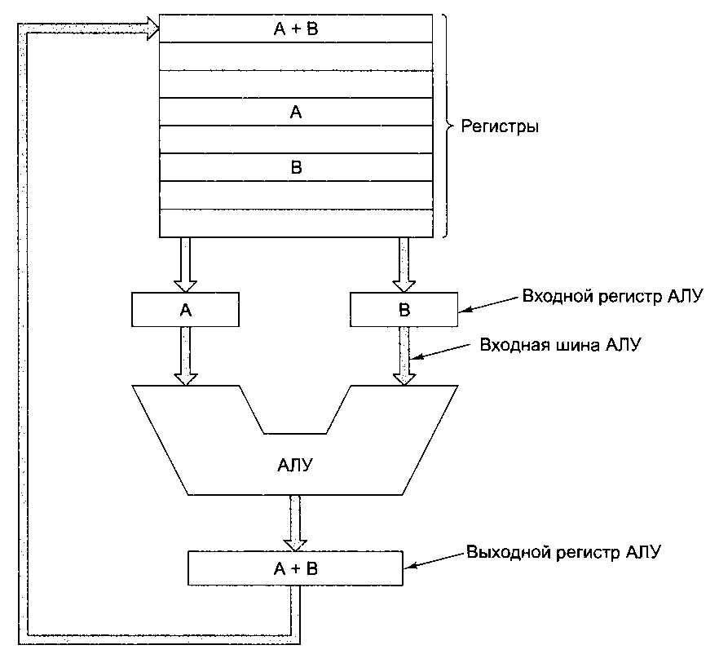

**3) В чём заключаются архитектурные особенности Multipurpose Instruction Set Computer (не менее 3 характеристик).**

Основная часть – RISC CPU, расширяемый подключением второй части – ПЗУ микропрограммного управления. Система приобретает свойства CISC. Основные команды работают на RISC CPU, а команды расширения преобразуются в адрес микропрограммы. RISC CPU выполняет все команды за один такт, а вторая часть эквивалентна CPU со сложным набором команд. Наличие ПЗУ устраняет недостаток RISC, выраженный в том, что при компиляции с языка высокого уровня микрокод генерируется из библиотеки стандартных функций, занимающей много места в ОЗУ. Поскольку микропрограмма уже дешифрована и открыта для программиста, то времени выборки из ОЗУ на дешифрацию не требуется.

**2 Вариант.**

**1) Нарисовать схему фон Неймона**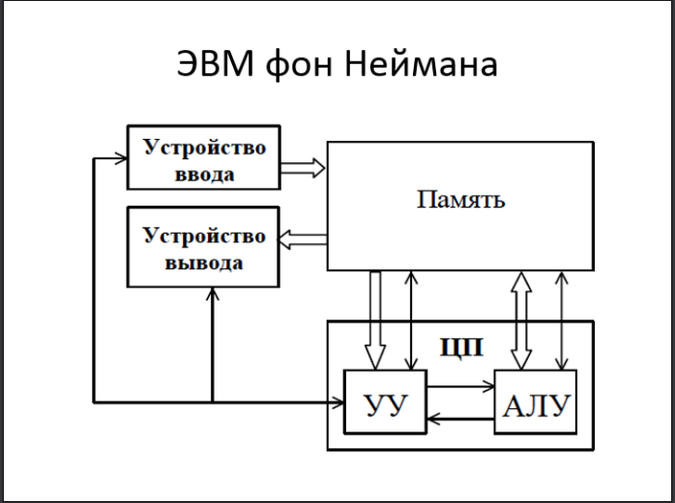

**2) Привести пример безадресной команды в ассемблере**

clc, cld, cli, cmc – обнуление определённого флага в регистре флагов. Ну можно ещё взять что-то (она, вроде, приводила ещё примеры).

**3) написать не менее трех характеристик cisc команд**

· большое число различных по формату и длине команд;

· большое число различных режимов адресации;

· преобладание двухадресных команд

· Наличие команд Регистр-Память

**3 Вариант.**

**1) Дать определение понятию «Архитектура ЭВМ»**

Общее описание структуры и функций ЭВМ на уровне, достаточном для понимания принципов работы и системы команд ЭВМ, не включающее деталей технического и физического устройства компьютера

В презентации было: Описание средств, которые может использовать программист, составляя программу из машинных команд

**2) Охарактеризовать стековую архитектуру процессора (какие элементы входят, достоинства и недостатки) (Возможно граф. Представление)**

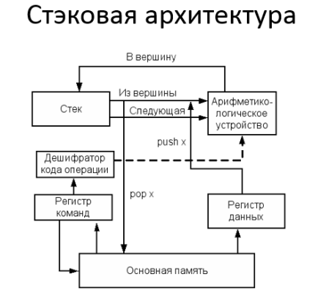

Плюсы:

* простота аппаратной реализации
* короткие команды/ безадресные арифметические и логические команды
* простая дешифрация

Минусы:

* необходимость пересылки данных в стек перед обработкой или их постоянное хранение в стеке
* необходимо четко организовывать данные в стеке под порядок их обработки

**3) Дана программа в машинных командах процессора. К какому классу архитектуры по доступу к данным может относиться этот процессор? (load r1,a; load r2,b; prod r1,r2; store a,r2)**

выделяют:

1. аккумуляторную
2. регистровую
3. стековую
4. с выделенным доступом к памяти

Представленная программа, относится к классу с выделенным доступом к памяти.

**4 Вариант.**

**1) Опишите принцип фон Неймана о семантике данных**

Согласно этому принципу, вся информация, как данные, так и команды, кодируются двоичными цифрами 0 и 1. Каждый тип информации представляется двоичной последовательностью и имеет свой формат. Последовательность битов в формате, имеющая определенный смысл, называется полем.

**2) Зачем нужен счетчик команд**

Счетчик команд (СК) — неотъемлемый элемент устройства управления любой ВМ, построенной в соответствии с фон-неймановским принципом программного уп­равления. Согласно этому принципу соседние команды программы располагают­ся в ячейках памяти со следующими по порядку адресами и выполняются преиму­щественно в той же очередности, в какой они размещены в памяти ВМ. Таким образом, адрес очередной команды может быть получен путем увеличения адреса ячейки, из которой была считана текущая команда, на длину выполняемой команды, представленную числом занимаемых ею ячеек. Реализацию такого режима и призван обеспечивать счетчик команд — двоичный счетчик, в котором хранится и мо­дифицируется адрес очередной команды программы

**3) 3 принципа MISC**

Основная часть – RISC CPU, расширяемый подключением второй части – ПЗУ микропрограммного управления. Система приобретает свойства CISC. Основные команды работают на RISC CPU, а команды расширения преобразуются в адрес микропрограммы. RISC CPU выполняет все команды за один такт, а вторая часть эквивалентна CPU со сложным набором команд. Наличие ПЗУ устраняет недостаток RISC, выраженный в том, что при компиляции с языка высокого уровня микрокод генерируется из библиотеки стандартных функций, занимающей много места в ОЗУ. Поскольку микропрограмма уже дешифрована и открыта для программиста, то времени выборки из ОЗУ на дешифрацию не требуется.

Из презентации:

* основная часть - RISC
* Расширяемая часть\внешняя часть
* Перекодирование CISC->RISC

**5 Вариант.**

**1) Охарактеризуйте процессы ЭВМ**

**2) Такт передачи данных (ну видимо имелся ввиду тракт)**



**3) Охарактеризуйте ISC**

**6 Вариант.**

**1) Схема многоуровневой архитектуры**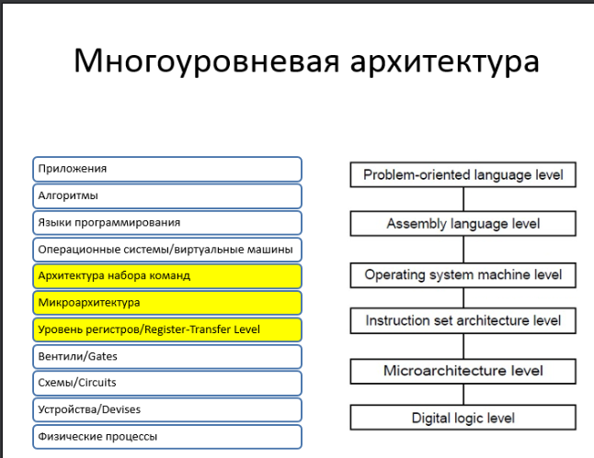

**2) Цикл выполнения команды**

1. выборка команды
2. декодирование команды
3. выполнение операндов
4. выполнение команды
5. запись результата

**3) Классификация по командам, привести примеры**

**7 Вариант (не точно)**

**1) Сформулируйте принцип фон Неймана о линейности и адресуемости памяти.**

Структурно основная память состоит из пронумерованных ячеек, причём процессору в произвольный момент доступна любая ячейка. Двоичные коды команд и данных разделяются на единицы информации, называемые словами, и хранятся в ячейках памяти, а для доступа к ним используются номера соответствующих ячеек — адреса.

**2) назовите не менее 5 арифметических интегральных схем**

* Сумматор
* Арифметический сдвигатель

**3) не менее 3 характеристик команд RISC**

* Фиксированная длина машинных инструкций и простой формат команды.
* Специализированные команды для операций с памятью — чтения или записи.
* Большое количество регистров общего назначения
* Отсутствие поддержки операций вида «изменить» над укороченными типами данных — байт, 16-разрядное слово.
* Отсутствие микропрограмм внутри самого процессора.

из презентации:

* Простой формат
* Фиксированная длина
* Небольшой набор
* Отсутствие микропрограмм
* Доступ к памяти: только загрузка\сохранение